TÍTULO: subtítulo (se houver)

Monografia submetida ao Prêmio Guilherme Palmeira.

CIDADE
ANO

Resumo
O resumo deve apresentar de forma clara o problema de pesquisa (objetivo principal/geral da pesquisa), o método, a hipótese de estudo (se houver), os resultados e as conclusões do trabalho. Deve ser composto de uma sequência bem encadeada de frases coerentes, consistentes e objetivas. Sem enumeração de tópicos, redigido em um único parágrafo, com verbos na voz ativa e na terceira pessoa do singular, sem abreviações e citações bibliográficas. Ao ler o resumo, o leitor deve ser capaz de apreender as principais características do texto. Por fim, o resumo deve conter até 250 palavras.
Palavras-chave: As palavras-chave devem conter até cinco termos, separadas entre si por “ponto e vírgula”.

abstract
Elemento obrigatório, resumo em inglês que segue as mesmas regras do resumo em português.
Keywords: Seguem as mesmas regras das palavras-chave em português.

Lista de ilustrações (OPCIONAL)
(Elemento opcional, que deve ser elaborado de acordo com a ordem apresentada no texto, com cada item designado por seu nome específico, acompanhado do respectivo número da página. Quando necessário, recomenda-se a elaboração de lista própria para cada tipo de ilustração: desenhos, esquemas, fluxogramas, fotografias, gráficos, mapas, organogramas, plantas, quadros, retratos e outras.)

Figura 2 - Exemplo de formatação de figura 4

Figura 1 - Exemplo de formatação de figura
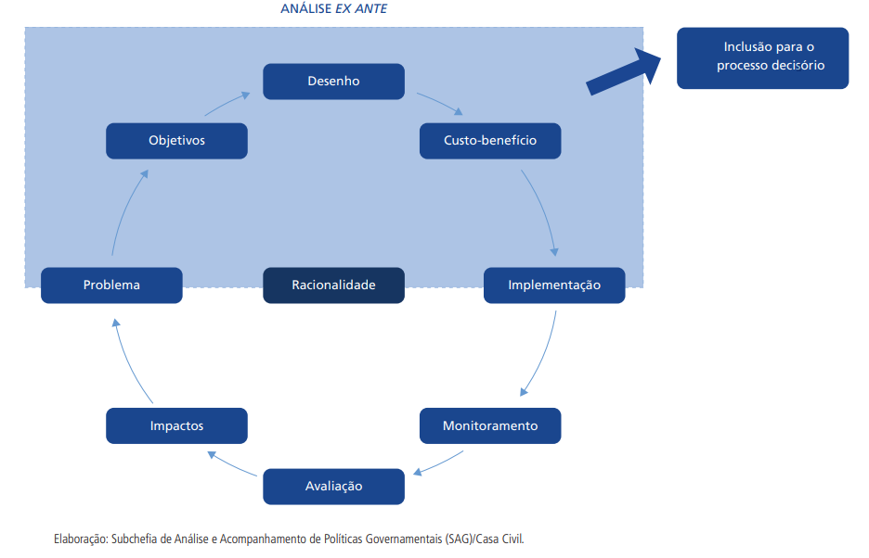
Fonte: (centralizado, tam 10) Brasil. Casa Civil da Presidência da República; IPEA (2018)

Lista de tabelas (opcional)
Elemento opcional. Elaborada de acordo com a ordem apresentada no texto, com cada item designado por seu nome específico, acompanhado do respectivo número da folha ou página.

Tabela 1 – Exemplo de tabela 5

Tabela 1 – Exemplo de tabela
Categoria 1 | Categoria 2 | Categoria 3 | Categoria 4
dados numéricos | dados numéricos | dados numéricos | dados numéricos
dados numéricos | dados numéricos | dados numéricos | dados numéricos
dados numéricos | dados numéricos | dados numéricos | dados numéricos
Fonte: (centralizado, tam 10)

LISTA DE ABREVIATURAS E SIGLAS (OPCIONAL)

Elemento opcional. Consiste na relação alfabética das abreviaturas e siglas utilizadas no texto, seguidas das palavras ou expressões correspondentes grafadas por extenso. Recomenda-se a elaboração de lista própria para cada tipo.
(EXEMPLO)
ABNT - Associação Brasileira de Normas Técnicas
Fil. - Filosofia
IBGE - Instituto Brasileiro de Geografia e Estatística
INMETRO - Instituto Nacional de Metrologia, Normalização e Qualidade Industrial

SUMÁRIO

1 TÍTULO DA SEÇÃO PRIMÁRIA (INTRODUÇÃO) 8
1.1 Seção secundária 8
2 título da seção primária (desenvolvimento) 9
2.1 Seção secundária 9
3 título da seção primária (metodologia) 10
3.1 Seção secundária 10
4 CONSIDERAÇÕES FINAIS 11
REFERÊNCIAS 12
APÊNDICE 13
ANEXO 14

TÍTULO DA SEÇÃO PRIMÁRIA (INTRODUÇÃO)
[Os títulos das seções ficam a critério do autor. Exemplo: 1 INTRODUÇÃO, 2 DESENVOLVIMENTO etc.,]

Seção secundária

título da seção primária (desenvolvimento)

Seção secundária

título da seção primária (metodologia)

Seção secundária

CONSIDERAÇÕES FINAIS

REFERÊNCIAS
Elemento obrigatório, elaborado conforme a ABNT NBR 6023.
SOBRENOME(S), Nome(s) do(s) autor(es). Título: subtítulo, se houver. Nº de edição. Cidade: Editora, ano da publicação.
SOBRENOME, Nome. Título: subtítulo (se houver). Ano (do depósito). Tipo de trabalho (Formação) – Nome da Universidade, cidade, ano (da defesa*).

APÊNDICE
Elemento opcional. O(s) apêndice(s) são identificados por letras maiúsculas consecutivas, travessão e pelos respectivos títulos. Excepcionalmente utilizam-se letras maiúsculas dobradas, na identificação dos apêndices, quando esgotadas as 23 letras do alfabeto.
Apêndices são textos ou documentos elaborados pelo autor do trabalho em questão, a fim de complementar sua argumentação.

EXEMPLO
APÊNDICE A – Avaliação numérica de células inflamatórias

ANEXO
Elemento opcional. O(s) anexo(s) são identificados por letras maiúsculas consecutivas, travessão e pelos respectivos títulos. Excepcionalmente utilizam-se letras maiúsculas dobradas, na identificação dos anexos, quando esgotadas as 23 letras do alfabeto.

EXEMPLO
ANEXO A – Representação gráfica de contagem de células inflamatórias presentes nas caudas em regeneração - Grupo de controle I (Temperatura...)

